公共选修课学生线上选课操作流程

- 学生使用学号登录新教务管理系统，网站为：（使用PC电脑端选课）
http://qzjwgl.gzcc.edu.cn/jsxsd/
账号密码均为学号，首次登录需要修改密码。

- 点击学生选课中心进入选课界面
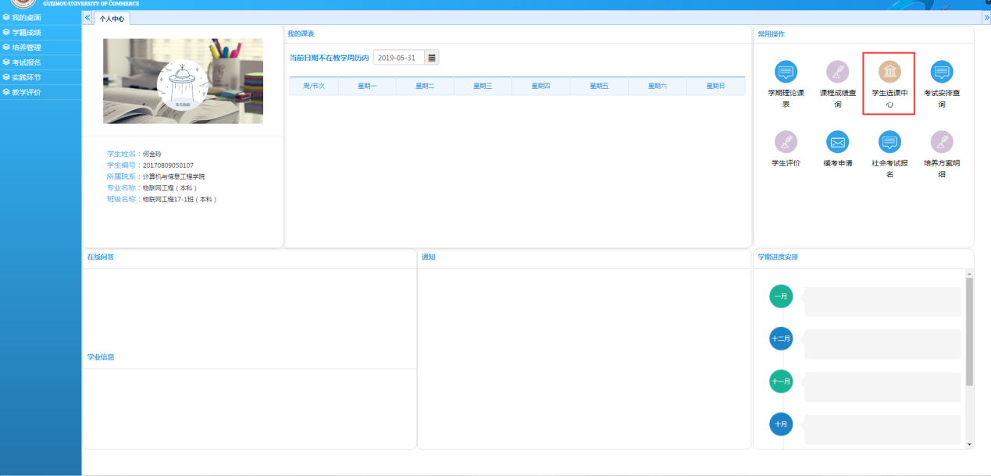

- 选择对应学年学期，进入选课
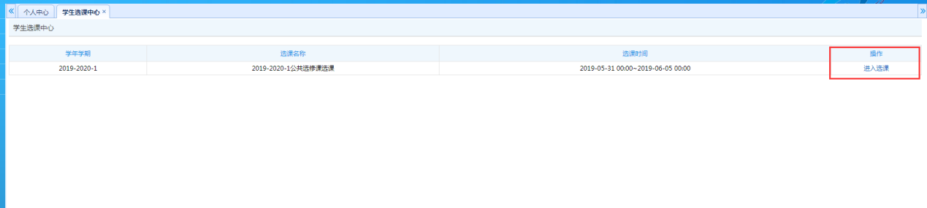

- 选择公选课选课
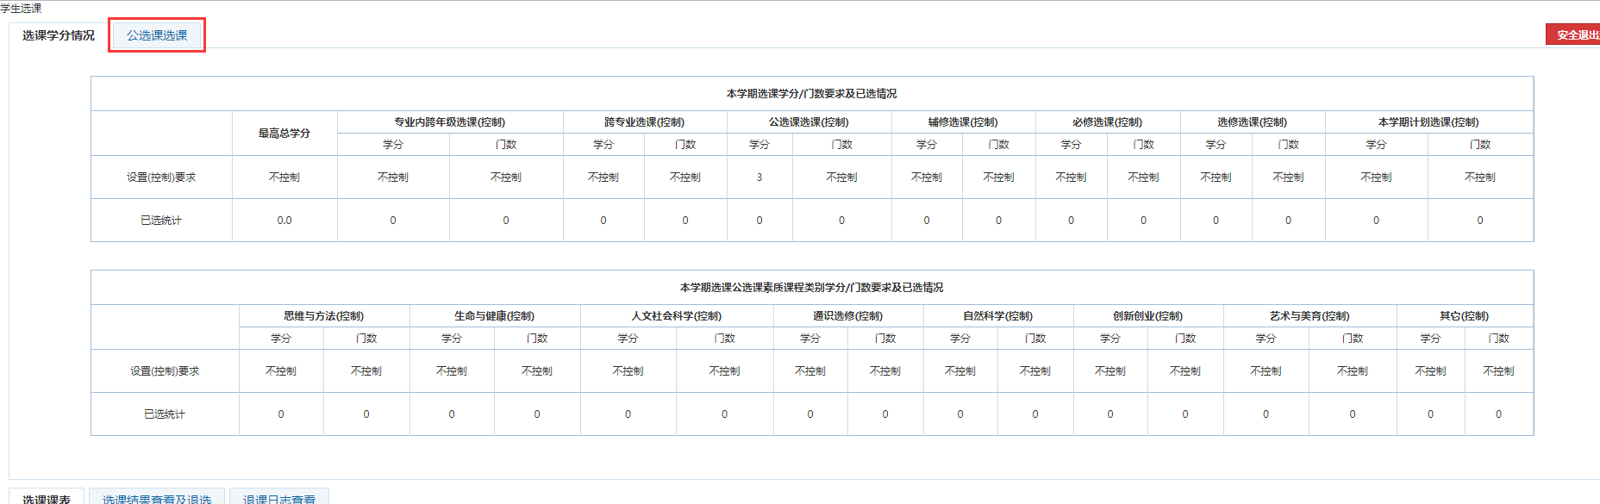

- 在公选课选课界面，点击对应课程后面操作选项的选课，即可进行选课，如需退选，则选择下方退选结果查看及退选，点击操作选项中的退选，即可退选课程。
（注意：第一轮选课为可选课，可退课；第二轮选课只能选课，不可退选，如果重复选课不能获得学分）
